**仿真分析报告**

**1.微弱或远距离气溶胶-云层的探测意义**

在气候系统研究和对极端天气事件的早期预警中，大气气溶胶与云层的精确探测扮演着至关重要的角色。特别是在远距离或微弱目标的探测场景下，气溶胶与云的结构、光学厚度、粒径谱等参数，是影响地气辐射平衡和区域水循环的核心因素。

气溶胶作为悬浮于大气中的固液微粒，不仅直接通过吸收和散射太阳辐射改变局地能量结构，还间接通过充当云凝结核或冰核调控云的形成、粒子浓度与降水效率。这种“气溶胶-云-降水”耦合机制是当代气候模式不确定性的重要来源。

在边界层与对流层中，气溶胶浓度较高、变化快，对云滴初始形成与发展影响显著。而在高层大气——尤其是对流层顶与平流层下部的过渡区，稀薄但寿命长的气溶胶-云结构（如干冷卷云、薄层硫酸雾）则主导着太阳短波辐射与地表长波辐射的交换，具有全球气候调节意义。

对流层和平流层的气溶胶，在更加广大的范围上影响全球的气候，其中平流层气溶胶于1961年被Junge等人观测到，因此平流层气溶胶也被称为Junge层。平流层气溶胶的形成过程于硫的运输过程关系密切，历史观测表明，1991年皮纳图博火山喷发后，平流层硫含量增加60倍以上，所形成的气溶胶层导致全球平均温度短期下降约0.5°C，可见平流层变化对全球气候影响之深远，范围之广。

因此对于远距离气溶胶光学特性、垂直结构的观测，有助于理解气溶胶的输运和沉积过程，对于治理污染、预测天气变化等方面具有重要意义。中国科学技术大学在2024年的研究中采用1064 nm超导纳米线单光子探测器（SNSPD）激光雷达系统，首次实现了对平流层25 km高度的烟羽气溶胶结构的高灵敏度探测。这一技术的应用，有效扩展了地基激光雷达的探测深度与动态范围，为识别高空稀薄气溶胶提供了研究路径。

同时在气溶胶的传输过程中，它们常常与高层大气中的云层形成复杂的相互作用，特别是在热带对流层顶层（TTL）附近，气溶胶不仅可能作为冰核参与卷云形成，还可能因辐射冷却而诱发局地凝结，这种过程生成的高空薄云，往往分布范围广、持续时间长，但其光学厚度极低，难以被传统观测手段识别。因此，对这些云层的探测能力，已成为制约我们理解气溶胶-云相互作用机制及其气候反馈效应的关键瓶颈之一。

在大气科学研究中，光学薄卷云，尤其是存在于对流层顶附近的高空稀薄云层，长期以来因其“难以看见”而被忽视。然而，随着对气候系统认知的深入，科学界逐渐认识到这些微弱或远距离云层的存在与演变，对全球辐射平衡和水汽输送过程具有重要影响。它们虽然光学厚度极低，但对太阳短波辐射和地表长波辐射的调节作用不可忽略，尤其在调控平流层干燥和高层云形成方面扮演着关键角色。

这类云层通常出现在接近平流层的高空区域，信号微弱、空间尺度大，使得传统激光雷达和卫星遥感设备难以稳定识别。而在近期的研究中，搭载在平流层气球上的激光雷达系统展现出了优异的探测能力，首次系统性揭示了这类超薄云层的广泛存在。通过更靠近目标、长时间观测以及信噪比的提升，新一代高灵敏探测系统能够有效弥补过去观测手段的不足，为我们提供了更完整的大气云结构图景。

从技术角度看，提升对这类微弱云层的探测能力，不仅是对遥感设备性能的挑战，更是连接云微物理、辐射传输和大气动力过程的桥梁。随着如超导纳米线单光子探测器等新型探测技术的引入，未来我们将能够更精细地刻画高空云层的时空演化过程，为气候模型改进、辐射反馈评估以及对流发展研究提供更有力的数据支持。

**2.近红外波段探测优势以及常规探测手段**

近红外波段（Near Infrared, NIR）是指波长在0.78微米到2.5微米之间的电磁波段，在多个领域中应用广泛。在生物成像领域，近红外波段的光子具有良好的组织穿透能力和较低的自发荧光背景，能够实现深层组织的高分辨率成像。在深空通信的领域中，由于对探测器的性能要求极高，而近红外波段的光子能量适中，能够在长距离传输中保持较好的信号质量。同时，该波段的光子在大气中的传输损耗较低，适合于星地激光通信等应用。表xx展示了不同工作波段的区别

表xx 常见工作波段

|  |  |  |  |  |
| --- | --- | --- | --- | --- |
|  | 近红外波段（700-2500 nm） | 可见光（400-700 nm） | 热红外（8-15 μm） | 微波（1 mm-1 m） |
| 工作波段 | 700-2500 nm（短波近红外为主） | 400-700 nm | 8-15 μm（长波热辐射） | 1 mm-1 m（主动/被动遥感） |
| 主要探测原理 | 太阳反射光谱分析，依赖地表和大气成分的反射、吸收特性 | 太阳反射光成像，依赖物体颜色和亮度 | 地表/云顶自发热辐射 | 微波辐射计（被动）或雷达发射脉冲（主动） |
| 核心优势 | 1. 高分辨率地表参数反演（植被、土壤湿度） 2. 敏感于水汽、CO₂等气体 3. 区分云相态（冰/液态） 4. 白天高分辨率成像 | 1. 直观的云层、地表颜色信息 2. 高分辨率（如Landsat 30m） 3. 适合白天云图监测 | 1. 昼夜连续监测 2. 反演地表/云顶温度 3. 穿透薄雾能力 | 1. 全天候工作（穿透云雨） 2. 反演降水强度、海面风速 3. 适合台风、暴雨监测 |
| 主要局限性 | 1. 依赖太阳光照（夜间不可用） 2. 受厚云层遮挡 3. 大气散射干扰（如气溶胶） | 1. 无法穿透云层 2. 夜间不可用 3. 对大气成分不敏感 | 1. 空间分辨率低（千米级） 2. 受大气水汽干扰 3. 地表温度反演需大气校正 | 1. 空间分辨率低（千米级） 2. 难以反演小尺度气象现象 3. 数据解释复杂度高 |
| 分辨率 | 高（10-100米，如Sentinel-2） | 高（10-30米，如高分卫星） | 低（1-5千米，如MODIS） | 极低（5-50千米，如AMSR-E） |
| 适用条件 | 白天无厚云覆盖区域 | 白天无云覆盖区域 | 昼夜均可，但受云层热辐射干扰 | 昼夜全天候，穿透云雨 |
| 典型应用 | 1. 植被指数（NDVI） 2. 温室气体分布（CO₂、CH₄） 3. 云相态识别 4. 火灾烟尘监测 | 1. 云分类与云图制作 2. 地表覆盖分类（如水体、城市） 3. 积雪范围监测 | 1. 地表温度反演 2. 云顶高度估算 3. 火山灰监测 | 1. 降水定量估算（GPM卫星） 2. 海面风速反演（ASCAT） 3. 土壤湿度监测（SMAP） |
| 数据获取方式 | 卫星被动遥感（如MODIS、Sentinel-2） | 卫星被动遥感（如Landsat、Himawari） | 卫星被动遥感（如AIRS、VIIRS） | 卫星主动/被动遥感（如TRMM、GPM） |

在气象领域，近红外波段具有独特的优势，其光子能量适中，能够在大气中较好地传输，对云雾、雨雪等天气的抵抗能力强，可以实现全天候的气象观测。同时，近红外波段的遥感技术具有较高的分辨率和灵敏度，能够更清晰地捕捉气象现象的细节，如云层结构、降水分布等，有助于提高气象预报的准确性。总的来说，近红外波段因其独特的物理特性成为微弱或远距离气溶胶-云层探测的关键选择，其较长波长显著降低了大气中微小颗粒的瑞利散射影响，能够穿透薄云、雾霾和气溶胶层，减少信号衰减；同时，太阳背景辐射在近红外波段较弱（尤其在夜间），大幅降低环境噪声干扰，提升微弱光子信号的提取效率。气溶胶粒子与云滴对近红外光的Mie散射效应更强，可增强后向散射信号强度，便于研究者反演气溶胶粒径分布等关键参数。

然而，气溶胶-云层信号在传输过程中因散射和吸收大幅衰减，尤其在复杂大气环境下，传统探测手段难以捕捉微弱光子信号。近红外波段因大气穿透性强成为理想选择，但其单光子能量极低（约1 eV），处于分子电子能级跃迁阈值之外，对探测器的灵敏度与噪声抑制能力提出了严苛挑战。

面对近红外单光子探测的现实需求，传统探测器如光电倍增管（PMT）、硅基雪崩光电二极管（Si-APD）和铟镓砷雪崩光电二极管（InGaAs-APD）曾被视为候选方案，但由于高噪声与低效率，其存在着不同的性能局限，下面分别进行介绍。

光电倍增管（PMT）是一种对紫外光、可见光和近红外光极其敏感的特殊真空管。它能使进入的微弱光信号增强，使光信号能被测量。光电倍增管依赖光电阴极材料将光子转化为电子，再通过多级倍增极放大信号，然而，近红外光子能量低于大多数光电阴极的逸出功，导致量子效率在1064 nm波段不足5%，且响应随波长的增加而急剧衰减，因此光电倍增管在近红外波段中的应用受到了极大的限制。

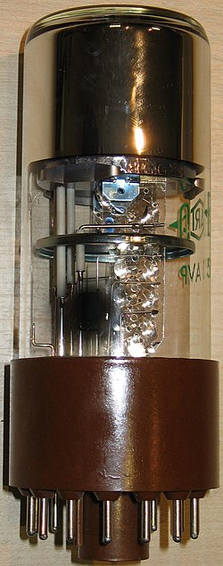

图xx 光电倍增光管

Si-SPAD（Silicon Single Photon Avalanche Diode）是一种基于硅材料的单光子雪崩光电二极管。它工作在盖革模式下，当反向电压超过击穿电压时，即使是一个光子的入射，也会使光电二极管电流迅速增加，从而实现单光子级信号的探测。Si-SPAD具有高时间分辨率、高单光子探测能力等优点，广泛应用于单光子计数实验、量子光学、量子通信、低光照精密成像等领域。但由于其通过雪崩效应放大光生载流子，但其材料带隙（1.12 eV）决定了截至波长约1000 nm。对于1064 nm等近红外光，硅的吸收系数骤降两个数量级，量子效率不足5%。尽管其暗计数低，但受限于材料特性导致的波长截止，无法满足探测的现实需求，如图xx所示，Si-SPAD在单光谱响应区间存在近红外截止，在1064nm探测效率小于2%，1550nm无明显响应。



图xx硅基单光子探测器

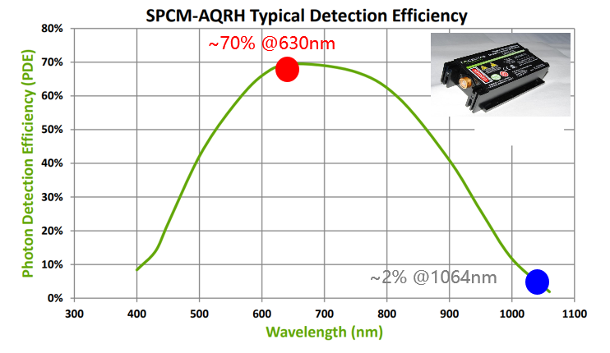

图xx光谱响应截止

InGaAs-SPAD（Indium Gallium Arsenide Single Photon Avalanche Diode）是一种基于InGaAs材料的单光子雪崩光电二极管。InGaAs材料在0.9~1.7 μm光谱范围内具有高量子效率，使得InGaAs-SPAD成为1.06 μm和1.55 μm主动激光探测的理想探测器。它通过将高效率的InGaAs SPAD阵列芯片与CMOS计时/计数读出电路芯片集成封装，制备的雪崩焦平面探测器可对光子信号进行时间量化，在三维激光雷达、远距离激光通信、稀疏光子探测等领域有广泛应用。但是InGaAs-SPAD也存在着不足，其通过降低材料带隙（0.75 eV）拓展至近红外波段，但代价是暗电流激增与后脉冲效应（残留载流子触发二次雪崩）。在单光子探测模式下，即使采用主动淬灭电路，其暗计数仍高达1000-2000 Hz，而探测效率仅约30%，因此仍然不是一个很好的选择。

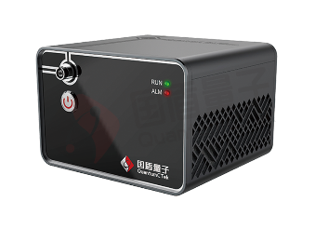

图xx 铟镓砷单光子探测器

传统SPAD的性能局限催生了新一代探测技术的需求。超导纳米线单光子探测器（SNSPD）通过超导材料的量子特性，解决了噪声、探测效率低等难题

表xx单光子探测器

|  |  |  |  |  |
| --- | --- | --- | --- | --- |
| 性能参数 |  | Si-SPAD | InGaAs-SPAD | SNSPD |
| 探测波段 |  | 可见光到近红外（约0.4-1.0 μm） | 近红外（0.9-1.7 μm） | 近红外（约1.0-1.7 μm） |
| 量子效率 |  | 在可见光波段较高，近红外波段较低 | 在近红外波段较高 | 在近红外波段非常高（超过95%） |
| 暗计数率 |  | 相对较低 | 较高，需要低温制冷来降低 | 非常低（可低于1 cps） |
| 时间抖动 |  | 约50 ps | 约50 ps | 优于20 ps |
| 后脉冲效应 |  | 较低 | 较高，通常需要门控模式来抑制 | 无后脉冲现象 |
| 工作温度 |  | 常温 | 需要低温制冷（如77 K） | 需要极低温（如2 K以下） |
| 应用场景 |  | 单光子计数实验、量子光学、低光照精密成像等 | 三维激光雷达、深空通信、量子通信等 | 量子通信、深空通信、激光雷达等 |

超导作为一种材料特有的属性，即是研究凝聚态物理的重要基础，也用于制造各种功能的电子学器件。超导纳米线单光子探测器（superconducting nanowire single photon detector， SNSPD）是一种性能优异的单光子探测器，处于偏置状态的纳米线吸收光子后产生阻态，从而影响了电路电流分布，通过低噪声放大器，读出电流变化所产生的光脉冲响应。SNSPD具有速度快，响应带宽宽，工作温度高，暗计数率低，时间抖动小等特点。NSPD在1550 nm通信波段的系统探测效率已突破92.2%，这使其在量子密钥分发、激光雷达三维成像、集成电路光子缺陷检测等尖端科技领域展现出不可替代的应用价值，在本文的工作中，即气溶胶、云层探测也展示了其巨大的作用。

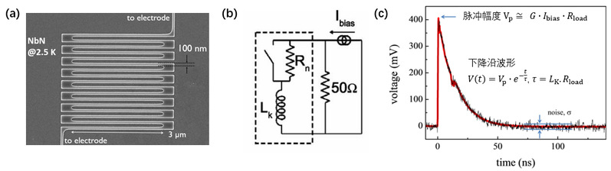

图xx (a) 典型的蜿蜒线结构SNSPD；(b) SNSPD等效电路图；(c) 典型的输出脉冲波形（来自南京大学官网：https://sccm.nju.edu.cn/）

**3. 超导纳米线单光子探测器历史与优劣势**

3.1历史发展

SNSPD的概念最早由俄罗斯莫斯科国立师范大学的Gol'tsman团队提出。2001年，该团队利用5 nm厚的氮化铌（NbN）超导薄膜制备了宽度200 nm的纳米线，首次实现了可见光至近红外波段的单光子探测，标志着SNSPD技术的诞生

​2006年美国国家标准与技术研究院（NIST）首次将SNSPD应用于量子密钥分发，验证其在量子信息领域的潜力。2010年代SNSPD在探测效率、暗计数率和时间分辨率等核心性能上显著超越传统半导体探测器。例如，2017年中国科学院上海微系统所尤立星团队研制的SNSPD在1550 nm波段的系统探测效率超过90%。2020年代SNSPD成为量子计算的核心器件。例如，中国“九章”光量子计算机使用100个SNSPD实现高精度光子探测，探测效率达0.83，助力量子计算优越性验证。

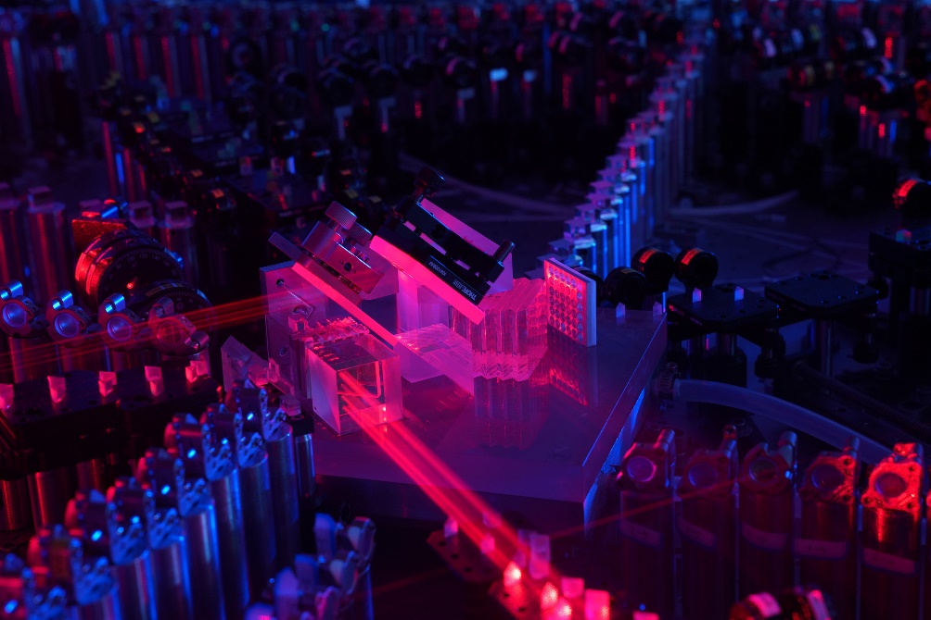

图xx 九章一号量子计算机宣传图（来自中国科学技术大学官网：https://news.ustc.edu.cn/）

全球已有超过30家研究机构参与SNSPD研发，包括美国NIST、MIT、日本NICT、荷兰Single Quantum等。

中国研究机构（如上海微系统所、南京大学）在材料优化、器件集成等领域处于国际领先地位。

商业公司如俄罗斯Scontel、荷兰Single Quantum和中国赋同量子已推出SNSPD产品，推动其在量子通信、激光雷达等领域的应用。如图3，图4，展示了赋同量子科技有限公司的SNSPD产品。

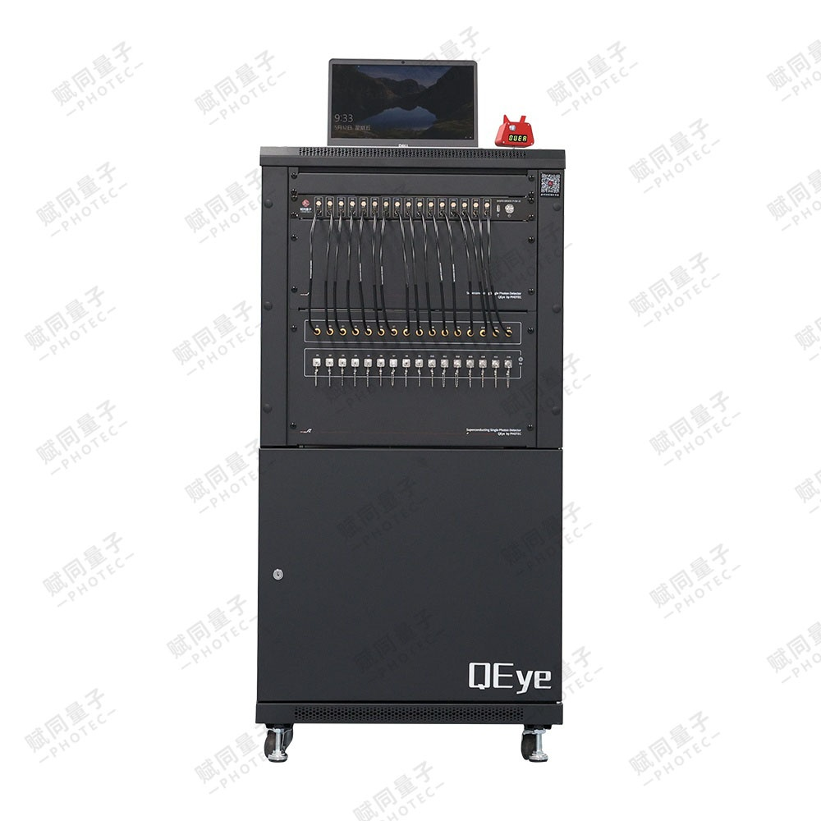

图xx 赋同量子SNSPD超导单光子探测系统（来自赋同量子官网：https://www.cnphotec.com/）

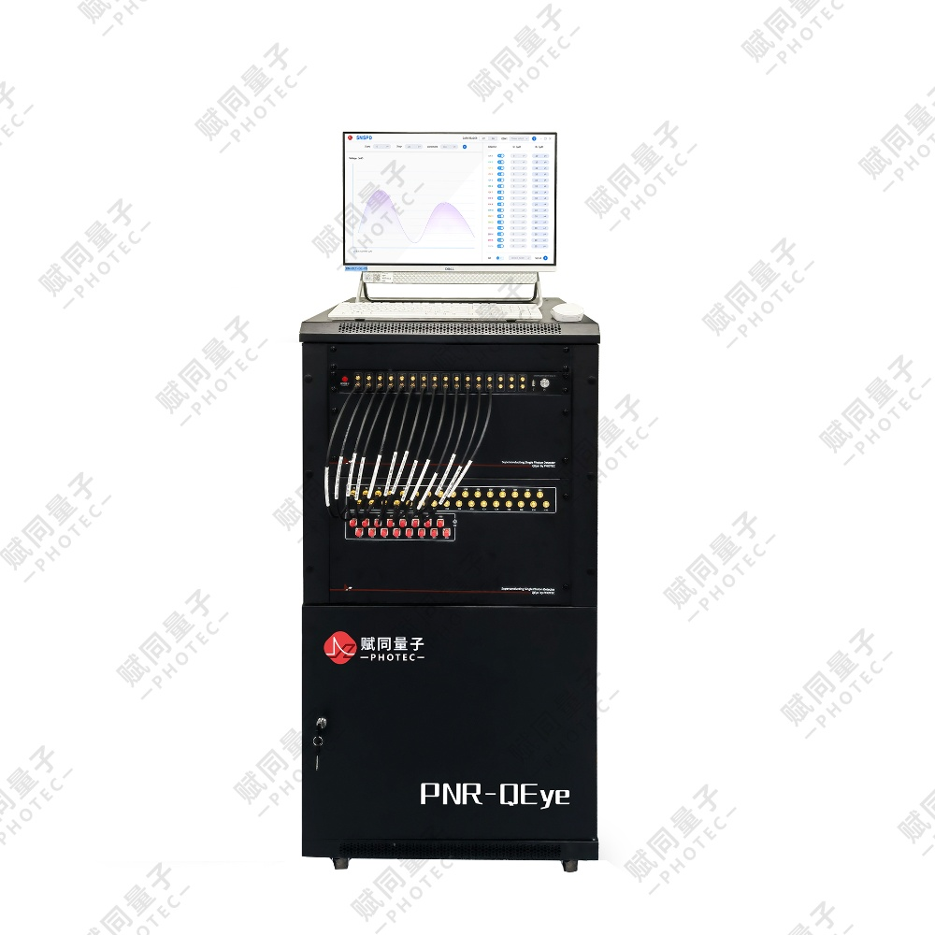

图xx PNR-SSPD光子数可分辨超导单光子探测器（来自赋同量子官网：https://www.cnphotec.com/）

3.2优劣势

SNSPD在近红外波段（如1550 nm）的系统探测效率可达90%以上，远超传统半导体探测器（如InGaAs APD的25%量子效率）。其宽光谱响应覆盖可见光至中红外，适用于气溶胶、云层穿透性探测。同时SNSPD的暗计数率（DCR）低至每秒几十次（cps），图5展示了超导纳米线单光子探测器的性能参数与偏置电流的关系，演示了探测器的高效率探测。而InGaAs APD的暗计数率高达 ${10}^{3}$ cps。低噪声特性使其在弱光探测中显著提升信噪比。时间抖动（Time Jitter）小于10 ps，结合飞行时间（ToF）技术可实现毫米级空间分辨率，精准解析气溶胶层与云层的动态变化。采用多纳米线并行结构的新型SNSPD计数率可达5.2 GHz，死时间（Dead Time）短至纳秒级，远优于传统APD的微秒级死时间。SNSPD对偏振不敏感，且无需避光封装，在复杂环境（如高湿度云层）中性能稳定。

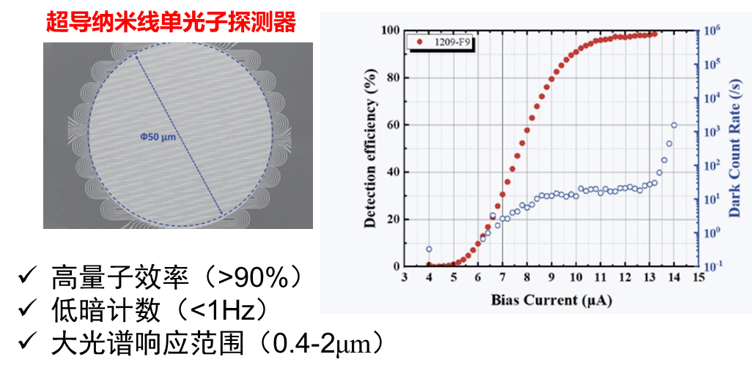

图5高量子效率

SNSPD目前也存在不足之处，SNSPD需工作在超低温环境，依赖闭循环制冷系统，导致设备体积大、功耗高，限制了其在便携式平台（如无人机、卫星）的部署。主流材料NbN的临界温度较低，高温超导材料（仍处于实验室阶段。超薄纳米线（3-10 nm厚）的制备工艺复杂，良率低，导致成本高昂。传统SNSPD仅能区分“0/1”光子事件，无光子数分辨能力，需依赖算法补偿。

SNSPD凭借超高探测效率、低噪声和快速响应等优势，已成为量子信息、激光雷达等领域的核心器件。尽管其低温依赖性和工艺复杂性仍是瓶颈，但通过新材料、集成技术和算法的持续突破，SNSPD有望进一步推动高精度遥感、量子通信等技术的发展。

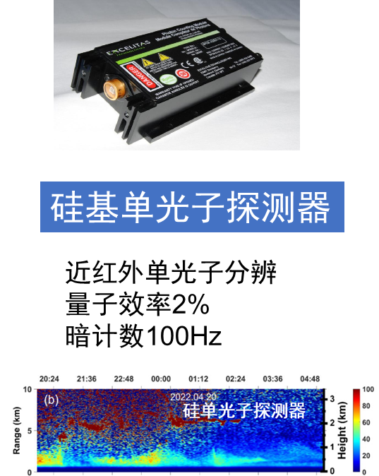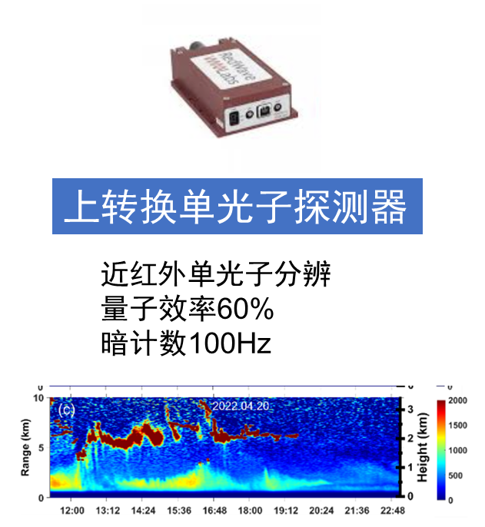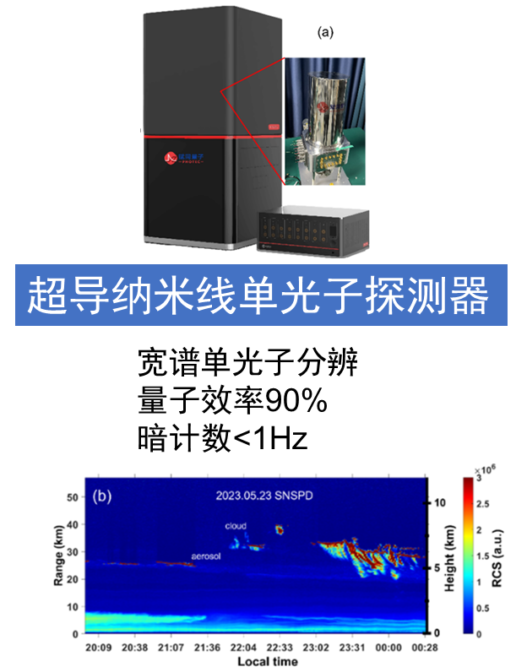

图xx近红外单光子探测结果图对比

3.3应用现状

超导纳米线单光子探测器（SNSPD）技术在激光雷达领域的应用发展，体现了量子技术与传统光学探测的深度融合。目前国内窦贤康团队与中科大团队都在SNSPD方面有研究。

窦贤康团队长期致力于中高层大气探测技术研发，针对传统激光雷达在探测中高层大气时信号微弱、信噪比低的问题，与中国科学技术大学潘建伟院士团队合作，将量子技术引入激光雷达设计，利用单光子频率上转换技术结合高灵敏度硅探测器提升信噪比，为解决中高层大气探测难题提供了新思路。在此基础上，窦贤康团队在国际上首次将SNSPD应用于测风激光雷达，实现了空间分辨率10米、时间分辨率10秒的高精度风场探测，其高灵敏度和低噪声特性使其在微弱信号探测中表现优异，尤其适用于高空稀薄大气的长期观测，对数值天气预报、卫星轨道预测、航空航天安全等领域具有重要意义。团队还通过高铁站实地测量捕获了时速350公里列车尾流的卡门涡街风场结构，验证了雷达在复杂环境下的稳定性和高分辨率，研制出轻便型激光雷达，并开发了量子测风激光雷达，信噪比较传统雷达提升3个数量级，填补了中高层大气长期连续观测的空白。窦贤康团队的研究成果多次发表于国际顶级期刊，如《Optics Letters》，并获审稿人高度评价，其技术突破被评价为开创了激光雷达探测新体制。团队通过与潘建伟团队的跨学科协作，将量子探测技术与传统激光雷达结合，解决了红外光子探测效率低的问题，推动了SNSPD在气象和空间科学中的应用，同时其技术成果为国内企业的激光雷达研发提供了技术支撑，促进了国产高端光学设备的商业化进程。

**4.超导纳米线单光子探测器基本原理、特性分析**

**4.1基本原理**

SNSPD的核心工作机制是基于超导材料在特定条件下发生的超导态与非超导态的相变。超导材料在低于其临界温度时，材料中的电子通过电声子相互作用形成库珀对，从而实现无阻的超导态。当超导纳米线吸收光子后，光子的能量足以拆散库珀对，形成准粒子，导致局部区域的超导态被破坏，转变为有阻态，形成一个非超导的热点区域，具体过程如图6所示。

在实际工作过程中，SNSPD的超导纳米线被施加一个略小于其临界电流的偏置电流。当光子被超导纳米线吸收后，其能量传递给超导电子，引发局部的非平衡态，形成尺寸约为10纳米左右的热点。这个热点区域的电流密度超过纳米线能够承载的临界电流密度，从而导致超导态的破坏，形成横跨整个纳米线的有阻区。

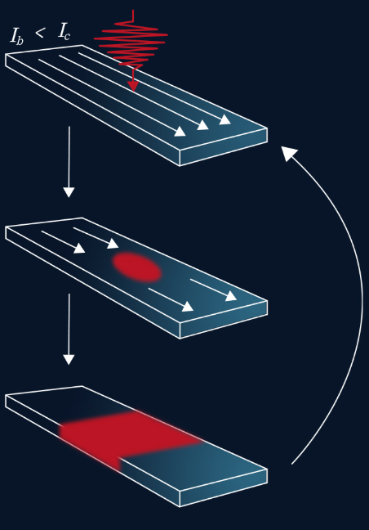

图xx 载流纳米线（或纳米带）在吸收光子后从超导状态切换到电阻状态（来自量感科技官网：https://www.q-opto.com/）

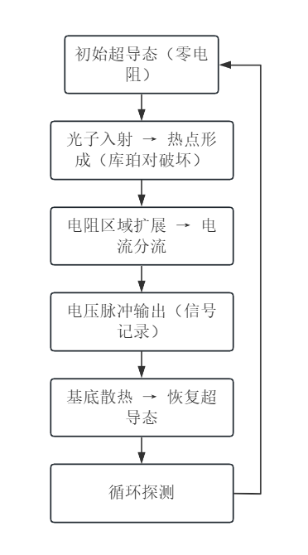

图xx 探测流程

有阻区的形成使得纳米线上的电流发生快速变化，进而产生一个电压脉冲信号。这个电压脉冲信号的上升沿非常陡峭，而下降沿相对较缓，其宽度主要由纳米线的动态电感决定。通过监测这个电压脉冲信号，就可以实现对单个光子的探测。整个过程涉及到了电热反馈机制，即焦耳热通过衬底快速弛豫，使得纳米线在经历有阻态后能够迅速恢复到超导态，从而实现可持续的光子探测。如图7为SNSPD整体探测流程，图8为SNSPD的电信号读出示意图。

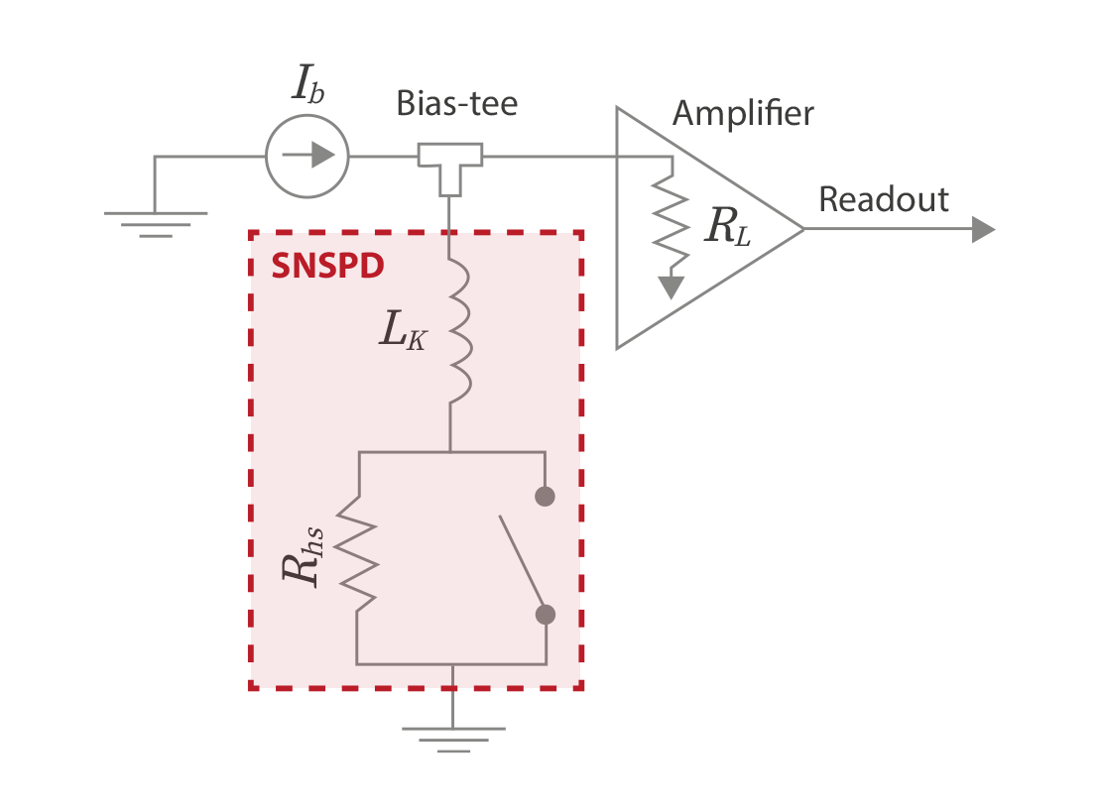

图xx SNSPD电信号读出（来自量感科技官网：https://www.q-opto.com/）

**4.2**超导纳米线单光子探测器特性分析

探测效率：探测效率是衡量SNSPD性能的核心指标，它由光耦合效率、光学吸收效率和本征探测效率三个因素共同决定。近年来，通过发展高吸收效率的光学结构，如介质镜面结构、双层腔体结构等，SNSPD的光学吸收效率已接近100%。2020年末，多个研究团队先后报道了系统探测效率超过98%的SNSPD，表明其系统探测效率已经接近理论极限。进一步提升探测效率的关键在于优化光学和超导薄膜及加工技术，以满足从科研实验到产业化批量供货的需求。

暗计数率：反映了SNSPD的噪声水平，包括本征暗计数和背景暗计数两部分。本征暗计数与偏置电流呈指数线性上升关系，而背景暗计数主要来源于系统中被SNSPD探测到的环境热辐射光子。通过适当降低偏置电流和引入低温滤波技术，可以有效降低暗计数率，实现1 cps甚至更低的暗计数水平，从而提高SNSPD器件的信噪比。

速度与死时间：

SNSPD的速度（死时间）对于通信和计算等应用至关重要。死时间是指探测器产生一个光子响应后恢复探测能力所需的时间，主要由器件的动态电感决定。典型SNSPD的速度在几兆到几十兆赫兹范围之内。减小纳米线长度或将一根纳米线分成多根纳米线，可以在保持有效光敏面尺寸的同时提升器件的速度。

时间抖动：

时间抖动表征了探测器光子响应在时域上的不确定性，直接影响基于飞行时间的激光雷达的测距精度。时间抖动与探测系统的电子学、响应信号信噪比、器件的几何尺寸等因素有关。实用的SNSPD器件最优抖动一般可以做到20 ps以下，而实验研究表明超导纳米桥的本征时间抖动可以优于3 ps。

**5. 研究内容**

仿真和反演超导纳米线单光子探测器和其他光电探测器件用于气象激光雷达中的典型探测结果,定量评估超导纳米线单光子探测器对激光雷达时空分辨率、信号质量、气溶胶和温湿度的探测性能提升效果。

**6.大气激光雷达信号仿真方法**

大气激光雷达技术在气象观测、环境监测和气候变化研究等领域发挥着重要作用。为了提高大气激光雷达系统的性能和探测精度，需要对激光雷达信号进行仿真分析。本文将介绍大气激光雷达信号仿真方法，重点关注弹性信号和信噪比的计算与分析。

6.1仿真原理

大气激光雷达信号仿真基于光子与大气中的分子、气溶胶等粒子的相互作用。弹性散射是其中一种重要的散射过程，其散射信号强度与入射光的波长、散射粒子的大小和折射率等有关。在仿真过程中，需要考虑大气的传输特性，包括吸收、散射和消光等过程。

大气激光雷达的基本探测原理是激光器发射的脉冲激光束与大气中的物质发射散射、吸收等相互作用，由接收器接收不同高度 $z$ 处产生的大气回波信号强度，利用光与物质相互作用原理反演相关大气参数。激光雷达接收到的后向散射回波信号强度 $P(λ_{R},z)$ 可由激光雷达方程决定：

|  |  |  |
| --- | --- | --- |
|  | $$P(λ_{R},z)=K⋅P(λ_{0})⋅Δz⋅\frac{A_{r}}{z^{2}}⋅Y(z)⋅β(λ_{0},z)⋅T^{2}(λ_{x},z)$$ |  |

式中 $λ_{R}$ 是接收波长； $K$ 为系统常数，主要包括光电探测器效率和光路的光学效率等； $P(λ_{0})$ 为激光器的发射功率，发射波长为 $λ_{0}$； $A_{r}$ 为望远镜的接收面积； $Y(z)$ 为几何重叠因子，表示发射的激光束与接收望远镜视场的重合程度，其值在0-1之间； $β\left(λ,z\right)=N(z)σ(λ)$ 是大气的后向散射系数，表示大气对激光的后向散射能，其中， $N(z)$ 是拉曼散射体的大气数密度，而 $σ(λ)$ 是拉曼后向散射截面。

信噪比是衡量信号质量的重要参数，它反映了有用信号与噪声的相对强度，影响着探测结果的可靠性和精度。在大气激光雷达信号仿真中，信噪比可以表示为信号功率与噪声功率的比值，具体公式如下：

$$SNR=\frac{P_{signal}}{P_{noise}}$$

式中 $P_{signal}$ 是接收到的弹性散射信号功率； $P_{noise}$ 是噪声总功率，包括背景光噪声、探测器暗噪声等。进一步地，信号功率和噪声功率可以表示为：

$$P_{signal}=η⋅I(r)⋅A⋅Δt$$

$$P_{noise}=\sqrt{P_{background}+P_{dark}}$$

其中： $η$ 是探测器的探测效率； $A$ 是接收望远镜的面积； $Δt$ 是信号积分时间； $P_{background}$ 是背景光噪声功率； $P_{dark}$ 是探测器的暗噪声功率。

6.2仿真过程

仿真过程使用MATLAB软件实现了激光雷达系统的信号仿真，模拟流程包括从气象输入数据与光学数据读取到回波信号生成的全过程。首先，仿真程序读取激光雷达系统参数与观测配置，包括激光波长、通道类型、接收光学特性、探测器效率等，同时加载与观测时间对应的气象廓线数据，如温度、压强和水汽混合比，并对原始数据进行质量控制与清洗处理。

在物理建模阶段，程序计算大气中主要气体的分子散射特性，包括Rayleigh 散射系数与Raman 光谱线强度；同时考虑温度和压力对散射截面的影响，得到各高度层的分子 backscatter 和 extinction 系数。此外，为修正近地面信号的几何畸变，程序对雷达-望远镜视场重叠函数进行建模，得到不同高度的重叠因子。

随后，通过插值方式将分子参数映射至雷达观测高度，并结合外部气溶胶-云层光学数据，获得各个通道的气溶胶后向散射和消光系数。程序进一步计算太阳背景辐射强度，评估各接收通道在实际观测中所受的背景光影响。综合考虑激光发射能量、望远镜接收面积、系统光学效率、重叠因子、以及分子和气溶胶的散射与消光作用，程序基于激光雷达基本方程计算理论回波信号，并使用泊松统计模拟探测器的实际响应，生成带噪声的观测数据。

最终，仿真程序输出两级雷达信号：一级信号（Level 0）为考虑系统响应和噪声后的原始观测信号，二级信号（Level 1）为扣除背景噪声后的有效信号。此外，程序还保存了相关的中间参数（如 backscatter、extinction、overlap 等）用于后续反演分析或可视化展示。

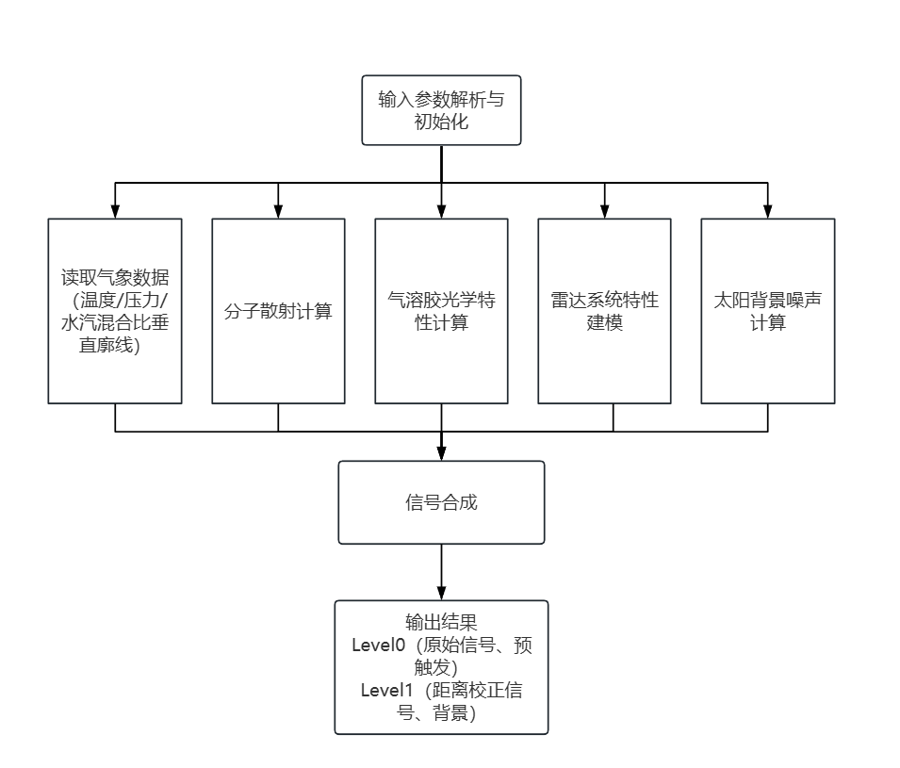

图xx信号模拟流程

**7. 气溶胶-云层探测性能提升效果数值仿真评估**